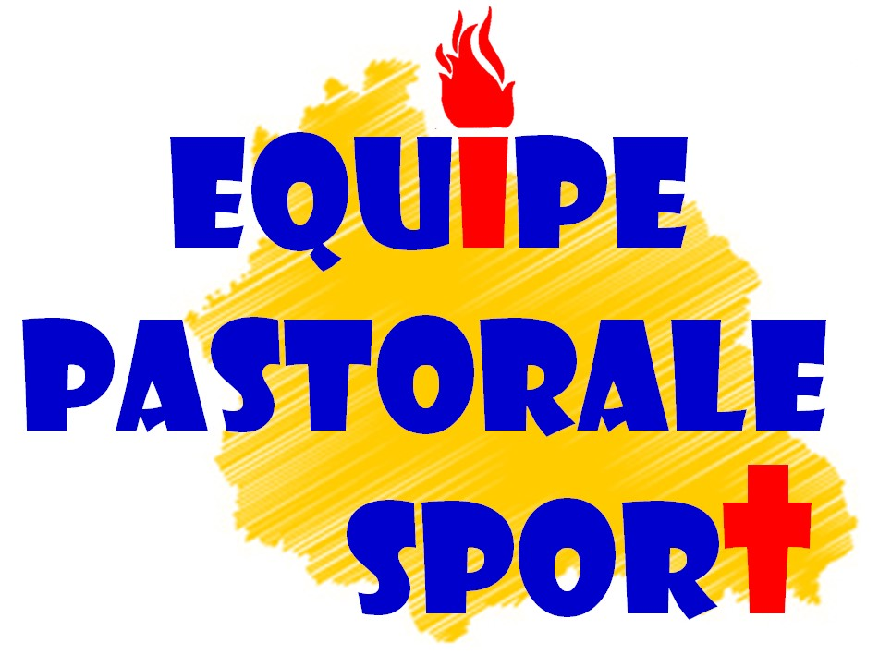 | 15° RAID FRATERNITE 2025  PROJET DU RAID | 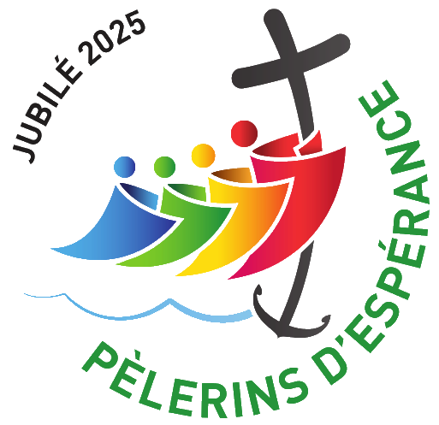

Le 15° Raid Fraternité 2025

Chaque année, l’Equipe Pastorale du Sport du diocèse de Clermont organise cet évènement au complexe sportif d’Orcines. En cette année de travaux sur le complexe, l’équipe fait la proposition que les établissements qui le souhaitent puisse vivre l’évènement en local, le plus près du 14-15 Juin en lien avec le jubilé des sportifs à Rome.

Les participants :

Cet évènement s’adresse aux collégiens des établissements catholiques du Puy-de-Dôme. Selon les établissements, cela peut concerner soit tous les collégiens, soit une classe spécifique.

Le projet

Le but est de proposer une forme de pratique sportive basée sur des valeurs de solidarité et d’entraide. En cette du jubilé de l’espérance, cette manifestation sera portée par le thème : Sportifs de l’espérance, dans le sport comme dans la vie, garder la foi et toujours y croire ! Réalisé essentiellement à partir d’activités de plein air ( Kin Ball, golf, laser run, rugby, baseball ou autres sports) mais aussi avec des ateliers spirituels ( chansons, témoignage, flash Mob ou autres animations) …

L’objectif pour les jeunes est de réaliser des défis sportifs et spirituels dans la solidarité avec l’objectif de réaliser tous ensemble un flash Mob en fin de journée.

Organisation

Coordination par les professeurs d’EPS et les animateurs en pastorale.
L’équipe diocésaine de la pastorale du sport peut être sollicitée pour aider à l’évènement.
Les ateliers seront animés soit par des jeunes de seconde (pour les établissements faisant collège-lycée) soit par les 3° (pour les 6°-5°).

Chaque équipe est constituée de 7 jeunes.
Chaque équipe a une feuille de route avec un ordre de passage à respecter.
Dans chaque atelier : plusieurs équipes « s’affrontent ».

Différents ateliers

Atelier 1 : partage autour du témoignage d’un sportif chrétien de haut niveau
Atelier 2 : création d’une chanson sur le sport
Atelier 3 : Kin Ball : sport collectif avec un gros ballon
Atelier 4 : laser run : course et tir au pistolet laser
Atelier 5 : rugby touché
Atelier 6 : golf
Atelier 7 : tèque : baseball
Atelier 8 : Flash Mob

